----/---- EĞİTİM ÖĞRETİM YILI
……………………….. ORTAOKULU 5. SINIFLAR I. DÖNEM 2. TÜRKÇE YAZILI SORULARIDIR

1. Doğrusu hiç aklıma gelmemişti, yüzyıllık bir takvimin 75’ini tüketip arkamda bıraktım. Gençlik yıllarında yaşlılık o kadar uzak görünüyordu ki… Yaşlanınca da çok yakın görünüyor gençlik. Ne kadar çabuk geçti diyor insan.
Yukarıdaki sözleri söyleyen kişi için aşağıdakilerden hangisi söylenemez?
A) Bu kişi 75 yaşını doldurmuştur.
B) Gençken hiç yaşlanmayacağını zannetmiştir.
C) Yaşlandığında gençliğin çabuk bittiğinin farkına varmıştır.
D) Hayatı sıkıntılar içinde geçmiştir.

2.
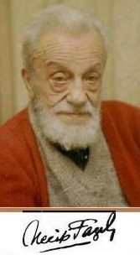Bu şiirin konusu aşağıdakilerden hangisidir?
Ben bu gurbet ele düştüm düşeli
Her gün biraz daha süzülmekteyim
Her gece, içine mermer döşeli,
Bir soğuk yatakta büzülmekteyim.
Necip Fazıl KISAKÜREK

A) Memleketten uzak kalış
B) İyiliğin güzel sonucu
C) Vatan savunması
D) Teknolojinin götürdükleri

Küçük kız, sarı ırktandı. Ailesi, bir gün yalnızca beyazların yaşadığı bir mahalleye taşınmıştı. Yeni okulunda arkadaşları küçük kızın ten rengiyle alay ediyorlardı. En sonunda küçük kız, annesine umutsuzca:
— Anne, ben neyim, diye sordu. Annesi ona nazikçe cevap verdi:
— Sen özel bir kişisin, sen bir dünya vatandaşısın.
Küçük kız, okula gittiğinde sınıf arkadaşlarına aynı ifadeyi söyledi. Hepsi çok etkilenmişlerdi. Alay etmeleri sona erdi. Ona saygıyla yaklaşmaya başladılar.
(3. ve 4. Soruları parçaya göre cevaplandırınız.)

3. Küçük kızı üzen olay neymiş?
A) Sarı tenli olması ve beyaz tenli olmak istemesi
B) Eski arkadaşlarından uzakta kalması
C) Yeni okulundaki arkadaşlarının onun ten rengiyle alay etmeleri
D) Sınıf arkadaşlarının annesinin verdiği cevabı beğenmeleri

4. Bu metnin ana düşüncesi aşağıdakilerden hangisidir?
A) Birbirimize saygı ve hoşgörüyle yaklaşırsak farklılıklarımız, dünyamızı mutlu kılar.
B) Arkadaşlar arasında konuşulanlar, sınıftan dışarıya çıkarılmamalıdır.
C) Her ne pahasına olursa olsun derslerimizi ihmal etmemeliyiz.
D) Ailelerin en önemli görevi çocuklarını okutmaktır.

Sen de dayanamadın eve getirdin.
5.
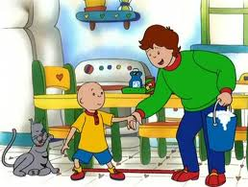
Zavallı kediyi öyle görünce…
Baba ve oğlunun arasında geçen diyalogda çocuğun cümlesinde boş bırakılan yere hangi deyim getirilmelidir?

A) İçime kurt düştü. B) İçim geçti.
C) İçim sızladı. D) İçim karardı.

6. Gelibolu’da çarpışmalar bütün şiddetiyle devam ediyordu. Tarihi, şanlı zaferlerle dolu Türk askeri, bir yandan üstün silah gücüne sahip düşmanın dinmek bilmeyen bombardımanına, bir yandan türlü yokluk ve zorluklara hiç aldırış etmiyordu. Kanları, canları pahasına yurdu azimle, inançla savunuyor; tarihimize yeni şeref sayfaları yazıyordu.

Bu paragraftan aşağıdaki yargılardan hangisi çıkarılamaz?
A) Askerlerimizin yılmadan mücadele ettikleri
B) Tarihimizin zaferlerle dolu olduğu
C) Düşmanın silahça üstün olduğu
D) Savaşın çok gereksiz bir şey olduğu

7. “Kesilmek” sözcüğü hangi cümlede “Ben iyice kesildim, yürümeye devam edemeyeceğim.” cümlesindeki anlamıyla kullanılmıştır.
A) Koşunun sonuna doğru sporcular iyice kesilmişti.
B) Şiddetli yağmur az önce kesildi.
C) Süt kaynarken kesildi.
D) Elma soyarken elim kesildi.

8. Aşağıdaki cümlelerin hangisinde altı çizili sözcüğün anlamı yanlış verilmiştir.
A) Karanlık işlerle uğraşma! (Mecaz)
B) Bana soğuk davrandı. (Gerçek)
C) Oyuncunun bacağı kırılmış. (Gerçek)
D) Topu kornere attı. (Terim)

9. “Bilmediğimiz işler hakkında bilgili kimselerden, uzmanlardan fikir almak her zaman işlerimizi kolaylaştırır.” Anlamına gelen atasözü aşağıdakilerden hangisidir?
A) Davetsiz giden, mindersiz oturur.
B) Bugünün işini yarına bırakma
C) Çok bilen, çok yanılır.
D) Danışan dağı aşmış, danışmayan düz yolda şaşmış

10. Aşağıdakilerden hangisi fiil köküdür?

A) morardı B) temizleyici C) bakıcı D) balcı
11. (1) Ne zamandır yıldızlarla dertleşmiyoruz. (2) Yıldızlarım merak içindeydiler. (3) Hemen Mars’tan ayrılıp onlarla konuşacağım. (4) Dostlukların değerini bilmek gerek!

Yukarıdaki cümlelerden hangisi hayal ürünü değil, gerçek bir anlam taşır?

A) 1 B) 2 C) 3 D) 4

12. Acı tatlı tüm yaşananları
Anıları, tüm hatıraları…
Neşe vereni, hüzün vereni
Ağlatanı, güldüreni…

Yukarıdaki dizelerin hangisinde zıt anlamlı kelimeler bir arada kullanılmamıştır?
A) 1. B) 2. C) 3. D) 4.

13.Aşağıdaki cümlelerin hangisinde kişileştirme vardır?
A) Arabayla boğazın karşı yakasına geçtik.
B) Jandarmalar Selim’i ve Kamil’i karakola götürdüler.
C) Bu şiiri bulutlar ağlarken yazdım.
D) Yavrumdan sevgiler getirdim sizlere.

Canım Arkadaşım,
(1) Sınav haftasında olduğumuz için sana mektup yazmakta biraz geciktim.
(2) Beni affet ki içim rahat etsin.
(3) Bundan sonra seni üzmemek için mektubunu alır almaz cevap yazacağım.
(4) Bu yaz İzmir’e gelirsen bol bol gezeriz.

14. Yukarıdaki mektupta yer alan numaralanmış cümlelerden hangisi amaç anlamı taşımaktadır?

A) 1 B) 2 C) 3 D) 4
15.Aşağıdaki cümlelerin hangisinde abartma vardır?
A) Dere, yemyeşil bir çayırın ortasından akıyordu.
B) Odasının penceresini ardına kadar açmıştı.
C) Yumuşak tüylü bir canlının bileklerime süründüğünü hissettim.
D)Ayağını yere öyle güçlü basardı ki yollar titrer, dağlar sarsılırdı.

16. Aşağıdaki cümlelerin hangisinde virgül, farklı görevde kullanılmıştır?
A) Dün geldim, siz evde yoktunuz.
B) Ece, Azra ve Fatih çok sessizdir.
C) Çok çalıştım, yüksek not alacağım.
D) Biraz gecikti, birazdan burada olur

Babam, annem ve amcamlar bizi evde bırakıp gezmeye gittiler. Biz ise dört kardeş, evde istediğimiz gibi oynayabileceğimiz için çok sevindik. Saklambaç, körebe ve birdirbir oynadık. Minderlerin, yastıkların üstünde hoplamak hoşumuza gidiyordu. En çok da Güven’i ebe yapıyorduk. Hepimiz çok yorulmuştuk. Mutfağa geçip ne varsa yedik. Leyla kestane pişirdi ve hepimize paylaştırdı. Enver, bir kestanesi çürük olduğu için onun yerine sağlamını istemişti. Bu yüzden Güven’le kavgaya tutuştular. Onları ayırıp Enver’e kestanemin birini verdim.
17. Bu parçada aşağıdaki hikâye unsurlarından hangisine yer verilmemiştir?
A) Olay B) Yer C) Zaman D) Kişi
18. “İnsan” sözcüğüne aşağıdaki eklerden hangisi gelirse sözcük yeni bir anlam kazanır?
A) –dan B) –lar C) –lık D) –ın
19. Uzanmış aramıza
Uçsuz bucaksız gurbet
1 2
Bir ucunda sıla var
3
Öbür ucunda emek
4
Bu dörtlükte numaralanmış sözcüklerden hangisi kök hâlinde değildir?

A) 1. B) 2. C)3. D)4.

20. Aşağıdakilerden hangisi isim köküdür?

A) Yazıcı B) Yemek C) Zaman D) Gezi
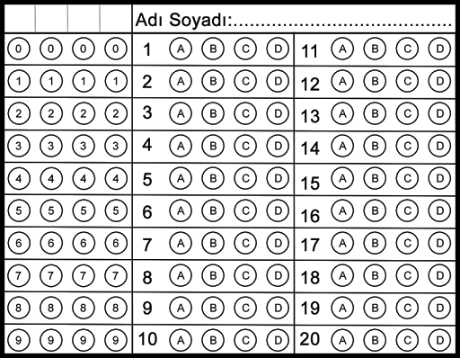

NOT: Her soru beş puandır. Başarılar Dileriz

Türkçe Öğretmeni Türkçe Öğretmeni

